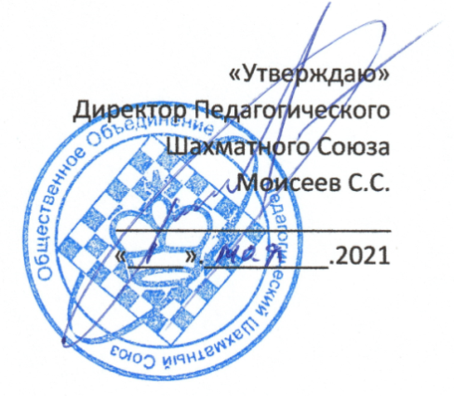



Положение о проведении турнира по классическим шахматам
в рамках проекта ПШС в Санкт-Петербурге

«NEVA OPEN»

Цели и задачи соревнования
Турнир проводится с целью:
- продвижение направления «Шахматы в музеях»;
- развитие направления ПШС шахматного туризма;
- повышения спортивного мастерства спортсменов;
- развитие шахмат в г. Санкт-Петербург и Ленинградской области.

2. Проводящая организация
Педагогический Шахматный Союз в лице директора мероприятия Моисеева Сергея Сергеевича ИП (свидетельство ОГРНИП 313774631900202), г. Москва.
Шахматная школа «Овертайм» в лице генерального директора - Соцкий Александр Яковлевич
Главный судья соревнований – 4130715 Соцкий Александр Яковлевич (г. Санкт-Петербург, судья всероссийской категории).

3. Сроки и место проведения
Даты проведения: 19 и 20 июня 2021 года.
Место: Военно-исторический музей артиллерии, инженерных войск и войск связи. Конференц-зал.
Адрес: Александровский парк, 7, Санкт-Петербург.

4. Участники соревнования
Участники будут разделены на две категории:
- Категория «А». Игроки 2008 г.р. и моложе с рейтингом ФШР от 0 до 1200 пунктов, а также начинающие шахматисты, не имеющие рейтинг ФШР.
- Категория «B». Игроки любого возраста с рейтингом fide от 0 до 1599 пунктов.
Иностранные граждане могут принять участие в категории «B» только при наличии ID FIDE.
Организаторы обеспечивают участников СИЗ.
Участники обязаны находиться в выданных им масках в течение всего мероприятия.
К участию не допускаются спортсмены с повышенной температурой, с признаками ОРВИ.
Решение о доступе к игре, а также об отказе в участии принимаются дежурным врачом соревнования.

5. Программа соревнований
Турнир проходит по Швейцарской системе в 7 туров.
Очная регистрация проводится с 11:00 до 11:40. Очная регистрация обязательная для всех участников.
Начало 1 тура 19 июня с 12:00, начало 4 тура 20 июня с 12:00. Время старта 2,3,5,6,7 туров по факту окончания всех партий предыдущего тура (не фиксированное).
Закрытие турнира пройдет через 10 минут после окончания последней партии последнего тура.
Для жеребьёвки используется программа «SwissManager». Жеребьевки публикуются на сайтах vphs.ru и chessresults.ru. Ранжирование участников по рейтингу ФШР.
Контроль времени на партию - 30 минут с добавлением 30 секунд на каждый ход.
Соревнования проводятся по Правилам вида спорта «шахматы», утверждённым приказом Министерства спорта Российской федерации № 988 от 29 декабря 2020 г и не противоречащим Правилам игры в шахматы ФИДЕ.
Турнир А будет выслан на обсчет рейтинга ФШР.
Турнир B будет выслан на обсчет рейтингов FIDE и ФШР.
Допускается максимальное опоздание на партию – 30 минут. В случае опоздания более чем на 30 минут после запуска часов, опоздавшему игроку ставится поражение «-», сопернику «+».
Все участники обязаны вести запись партий.

6. Подведение итогов
Места определяются по сумме набранных очков, а в случае их равенства по дополнительным показателям (в порядке убывания значимости):
1) Личная встреча; 2) Усечённый коэффициент Бухгольца; 3) Коэффициент Бухгольца; 4) Число побед.
В случае равенства всех показателей у двух участников призовое место определяется решающей блиц-партией «Армагеддон» (5 минут белым и 4 минуты чёрным, с добавлением 3 секунд на ход каждому игроку, начиная с 61-го хода; в случае ничьей победителем объявляется шахматист, игравший чёрными фигурами).
Право выбора цвета фигур определяется жребием.
Итоги соревнования будут опубликованы 23 июня на официальном сайте ПШС – ПШС.РФ.

7. Награждение
Церемония награждения будет проводиться на месте проведения турнира по факту его окончания.
Участники, занявшие 1 – 3 места, награждаются кубками, медалями и дипломами, в адресных папках, а также специальными призами.
Предусмотрен дополнительный зачет для девочек/девушек, мужчин/женщин вне зависимости от их количества в категории. Лучшие девочки, женщины награждаются кубками, дипломами, медалями, а также специальными призами. Всем участникам вручаются сертификаты ПШС, а также памятные подарки.

8. Финансирование
Бюджет мероприятия формируется из турнирных взносов. Расходы на участие и проживание несут родители участников и сами участники.
При подаче заявки до 14 июня турнирный взнос составит 3300 ₽. При подаче заявки после 15 июня турнирный взнос составит 3500 ₽. Если с участником более одного сопровождающего, то взнос увеличивается на + 500 ₽
В турнирный взнос включены билеты, а также экскурсионная программа для участников. Денежные средства поступают в кассу или на расчетный счет Индивидуального предпринимателя.
Взносы турнира оплачиваются во время регистрации или заранее по платежным реквизитам ПШС.http://пшс.рф/index.php/platezhnye-rekvizity
 ИП МОИСЕЕВ СЕРГЕЙ СЕРГЕЕВИЧ
Номер счёта: 40802810902160001609
ИНН: 774316558593
Банк: АО «АЛЬФА-БАНК»
^{БИК: 044525593} Оплата: наличные / по реквизитам в банк / электронные деньги
Кор. счёт: 30101810200000000593

9. Обеспечение безопасности участников и сопровождающих.
Обеспечение безопасности при проведении соревнования возлагается на директора турнира Моисеева Сергея Сергеевича, и организуется в соответствии с требованиями «Положения о межрегиональных и всероссийских спортивных соревнований по шахматам и законодательства РФ».
Во время проведения соревнования будет обеспечено дежурство бригады скорой помощи.
Мероприятие проходит с соблюдением рекомендаций по организации работы спортивных организаций в условиях рисков распространения COVID-19 № МР.3.1/2.1 0184 – 20. Предпринимаемые меры профилактики подробно описаны на официальном сайте ПШС в разделе «Профилактика инфекционных заболеваний».

10. Порядок регистрации
Все участники обязаны заранее подать заявку на официальном сайте ПШС через электронную форму в разделе «Регистрация». После приема более 150 заявок организаторы оставляют за собой право закрыть предварительную регистрацию до старта мероприятия. За две недели до старта турнира публикуются предварительные списки. Списки обновляются 1 раз в сутки. Игроки обязаны после регистрации проверить наличие себя в списках. Участники категории «B», не имеющие ID FIDE, должны до старта турнира подать на ccmoiseev@mail.ru скан свид. о рождении (или паспорт), а также фото 480x600px для оформления профайла.
Участники, не прошедшие предварительную регистрацию, допускаются только при наличии свободных посадочных мест на усмотрение организатора.
Очная регистрация начнется за час до начала турнира на месте проведения соревнования. На очной регистрации участники должны оплатить турнирный взнос и получить бейджик, после этого игрок будет внесен в жеребьевку 1-го тура. Игроки, оплатившие турнирный взнос по электронной форме или реквизитам ПШС заранее автоматически включаются в жеребьевку.

11. Контакты
Директор турнира | По вопросам регистрации
Моисеев Сергей Сергеевич | Наталья Валентиновна
8(962)998-25-61 | 8(926)169-87-96

Данное положение является официальным вызовом на соревнование.

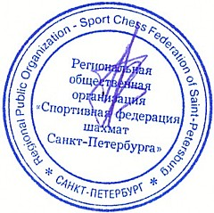«Согласовано» Исполнительный директор
РОО «Спортивная федерация
«26» мая 2021 г. шахмат Санкт-Петербурга»
В.В.Быков

